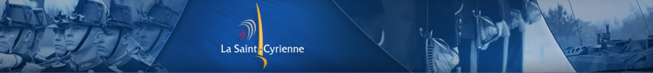
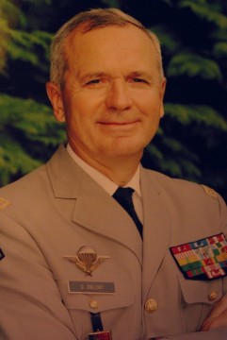 | Tristes murs et fierté !  Paris, le 20 mai 2013

Pourquoi en ce moment parler de murs plus que du Livre blanc, effectivement la question est légitime. Le « Livre blanc » est une réalité immatérielle et il faut un peu de temps pour l’examiner et à l’usage on s’aperçoit qu’il est souvent plus virtuel que ces murs qui soulèvent l’indignation.
Il est des grands murs qui ont concentré contre eux la force, la puissance, comme le Mur de l’Atlantique. Barrage à finalité stratégique du régime nazi face aux nations alliées qui se préparaient à libérer l’Europe, il fut finalement transpercé. Les restes de béton qui touchent nos côtes sont l’illustration d’un mur honni.
Le mur de Berlin, aussi célèbre que le précédent pour une série de générations, était le symbole de l’ignominie pendant une trentaine d’années. Souvenons-nous de la joie de tous les Européens au moment de sa chute en novembre 1989. Il a été largement détruit et les dernières centaines de mètres sont protégées pour que soit gardé en mémoire que des hommes et un régime communiste ont pu élever un mur de la honte.
Il est des murs anonymes, blanc, rouge, vert ou jaune ou simplement gris. Il est des murs immatériels comme le mur du son que peu connaissent, ce dernier est simplement imaginé par des foules de braves terriens.
Le mur du « son » existe aussi dans sa traduction humoristique rendue célèbre par un canard bien connu et pas si méchant que cela.
Et enfin il y a ce mur « des cons » qui vous rend triste après avoir provoqué la stupéfaction et je dois dire aussi l’indignation. Comment un syndicat de magistrats a-t-il pu dévisser à ce point ?! Les juges sont comme les officiers au service de notre pays, je le pense et c’est sans doute vrai pour leur majorité mais alors les autres ?! Stupéfaction, indignation, tristesse. J’espère que cette affaire aura des suites. L’ignoble a été atteint quand j’ai vu, comme vous, que ces juges-là avaient « cloué au pilori » un de nos camarades touché dans sa chair et qui œuvrait pour éviter qu’un tel crime puisse se répéter.
Où sont donc les vertus cardinales de la prudence, de la tempérance, du courage et de la justice ?!
Heureusement il y a cette fierté de ces hommes et femmes, soldats, gendarmes et aviateurs, engagés au Mali qui depuis plus de quatre mois donnent une image réconfortante de notre armée combattante et donc de la France. Cette fierté n’est pas uniquement celle de leurs familles, des associations sympathisantes mais généralement celle d’une très grande majorité de Français.
Comme deux chercheurs civils qui se sont longuement exprimés dans le célèbre journal du soir je regrette profondément les diminutions d’effectifs qui s’annoncent et nous pouvons, en effet, être fiers du rôle social joué par les régiments qui forment des soldats mais aussi des hommes et des citoyens. Nombre de ceux qui sont venus de quartiers défavorisés et parfois hors de tout contrôle, trouvent dans nos régiments cette « éducation à la vie qu’est le savoir être ». Qu’il est dommage que l’Etat ne comprenne pas que notre Armée de Terre, outre sa force combattante, apporte ce complément de « lien social » absolument indispensable si on ne veut pas d’un fractionnement définitif de notre société.
Les membres des forces armées, contrairement aux magistrats (qui pourtant jugent au nom du peuple Français), ne peuvent se syndiquer, ne peuvent adhérer à un parti politique et c’est bien ainsi. Pour autant il ne faudrait pas que, par facilité, l'Etat réduise toujours plus un corps, une institution (la grande muette ?!) toujours disciplinée et à l'entier service de la Nation. La comparaison peut apparaitre rude et même si elle n’est pas raison elle exprime la montée de la tension dans une communauté particulièrement attachée à ce que la France garde toute sa place dans le monde.
« L’intelligence porte au pessimisme et la volonté à l’optimisme » je veux bien le croire et dans cet esprit je veux vous renvoyer vers le site http://www.saint-cyr.org/fr/communication-du-g2s-dossier-n-7,article-376.html pour que vous puissiez lire les excellents articles des généraux Faugère, Desportes et Renard.
Voir clair, l’exprimer et poursuivre sans cesse, c’est notre rôle à tous !
Général de corps d'armée (2S) Dominique DELORT
Président de la Saint-Cyrienne
